PRÁCTICAS CROCODILE – HOJA II
- En las figuras adjuntas se han representado dos circuitos eléctricos sencillos. Analízalos con detenimiento y realiza, posteriormente contesta las siguientes:
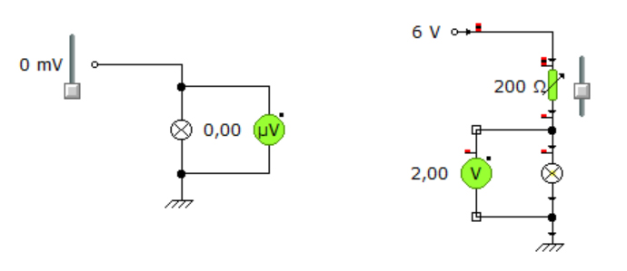
  - Identifica cada uno de los componentes que intervienen, explica brevemente su función.
  - ¿Cómo se comportan los receptores al modificar la posición de los distintos cursores? ¿Y la tensión que reciben?
  - ¿Actúan las bombillas como un material óhmico? En caso de que la respuesta sea afirmativa calcula la resistencia.
- En las figuras adjuntas se han representado varios circuitos eléctricos. Analiza con detenimiento los ejercicios representados y contesta brevemente a las siguientes cuestiones:
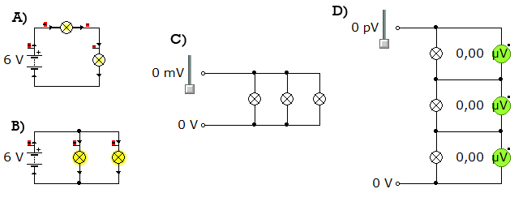
  - Identifica los operadores que intervienen en cada uno de los circuitos.
  - Según la asociación de los receptores ¿Podrías indicar de que tipo de circuito se trata?
  - ¿Podrías predecir la tensión que reciben los operadores representados en los distintos circuitos?
  - ¿Qué ocurre en los receptores de los circuitos c y d cuando se modifica el cursor de la fuente de tensión variable?
- Analiza con detenimiento el circuito representado y contesta brevemente a las siguientes cuestiones:
  - Identifica los operadores representados.
  - Indica ¿Cómo se encuentran en asociación las lámparas? ¿Qué tensión reciben?
  - ¿Podrías predecir qué ocurrirá si activamos uno a uno los distintos elementos de maniobra con la tensión representada?
  - ¿Y si actuamos sobre el cursor de la fuente de tensión variable?
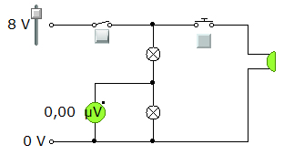
- ¿Podrías identificar los operadores eléctricos que intervienen en el circuito representado? Describe brevemente como funciona y propón alguna aplicación que conozcas
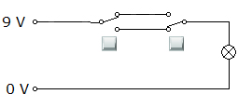
- Observa detenidamente el ejercicio representado y contesta razonadamente a las siguientes cuestiones:
  - ¿Qué finalidad tiene el interruptor 1?
  - ¿Y el interruptor 2?
